VYBRANÉ ASPEKTY SOFTWAROVÉHO PIRÁTSTVA

MILAN BORODOVČÁK, Obchodná fakulta, Ekonomická univerzita v Bratislave

Abstrakt:
Softwarové pirátstvo spôsobuje každoročne Softwarovým firmám miliardové straty. Na skúmanie skutočného a očakávaného správania jednotlivcov sa v súčasnosti stále viac používa teória hier. V tomto príspevku sa pokúsim použiť teóriu hier na skúmanie správania užívateľov a na nájdenie odpovede na otázku, prečo užívatelia používajú nelegálny software. Následne sa pokúsim definovať úlohu práva ako nástroja ochrany legálneho softwaru a navrhnúť niekoľko riešení.

Kľúčové slová:
softwarové pirátstvo, teória hier, väzňova dilema, spolupráca, zrada, nashove equilibrium

Abstract:
The software piracy makes every year a billion dollars damages to the software business. In research of the true and expected behavior of the individuals there is at the present more utilized the game theory. In this contribution I will try to use a game theory to research the behavior of the users and to find an answer to question why the users utilize illegal software. Subsequently I will try to define a task of the law as an instrument of the protection of the legal software and to suggest some solutions.

Key words:
the Software piracy, the Game theory, the Prisoner`s Dilemma, cooperate, defect, the Nash equilibrium

Softvérové kriminalita a zvlášť softvérové pirátstvo sú fenoménmi modernej spoločnosti. Ide o špecifický druh kriminality, líšiaci sa od iných druhov trestnej činnosti. Pri skúmaní a hľadaní riešenia na daného problému môžeme vychádzať z dvoch prístupov.
Prvý spočíva v hľadaní konkrétneho riešenia, ktoré je na daný problém najlepšie aplikovateľné. Tento prístup sa zameriava na nachádzanie najefektívnejších riešení podľa účinkov a špecifík jednotlivého problému, ale nedáva odpoveď na otázky, prečo daný problém vzniká a ako sa vyvíja. Druhým prístupom je skúmanie samotného problému (javu), príčin jeho vzniku a jeho vývoja. I keď tento prístup primárne nesmeruje k nájdeniu riešenia na daný problém v mnohých prípadoch z tohto prístupu vzišlo riešenie.
Pri skúmaní softwarového pirátstva som vychádzal z druhého východiska, nakoľko sa domnievam, že nemôžeme dlhodobo znížiť mieru softwarového pirátstva bez toho, aby sme poznali odpovede na otázku prečo softvérové pirátstvo vzniká. V tomto kontexte musíme poznať jeho históriu a jeho smerovanie.

Podľa štatistík zverejnených Bussiness Software Alliance a International Data Corporation vo štvrtej výročnej globálnej štúdii o softwarovom pirátstve ,,celosvetová miera softwarového pirátstva v roku 2006 dosiahla 35%. Hodnota mediánu je 62%, čo znamená, že polovica krajín zapojených do štúdie má mieru pirátstva 62% alebo viac.“. Na každé dva doláre zaplatené za legálny software teda pripadá jeden dolár straty, spôsobený nelegálnym softwarom. V roku 2006 počet počítačov, počítaných do globálnej štatistiky, prekonal jednu miliardu, čo pri súčasnej miere softwarového pirátstva má mimoriadny dosah.

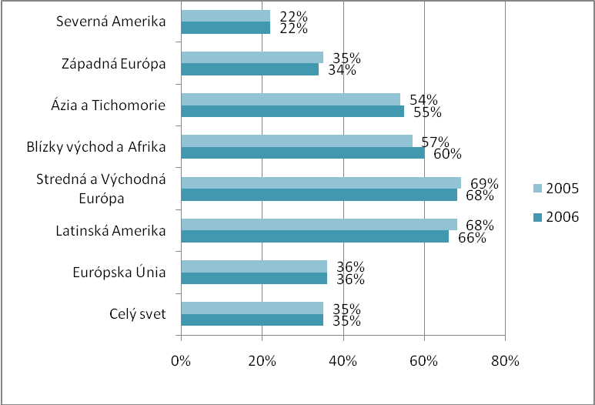
Graf č. 1: Miera softwarového pirátstva podľa regiónov

Straty spôsobené pirátstvom podľa výročnej globálnej štúdie dosiahli v roku 2006 39,576 miliónov USD. Uvedená suma predstavuje medziročný nárast o 5,104 miliónov USD oproti roku 2005. Z dôvodu medziročného nárastu objemu predaného softwaru ako aj z dôvodu nárastu počítačov na trhu narástli straty spôsobné softwarovým pirátstvom o 15 %. Zaujímavým javom, ktorý si môžeme všimnúť z priložených grafov je, že straty spôsobené softwarovým pirátstvom sú najvyššie v regiónoch s pomerne nízkou mierou softwarového pirátstva (napríklad Severná Amerika alebo Európska Únia). Tento fakt vychádza zo skutočnosti, že tieto regióny predstavujú pomerne silný trh a aj nižšia miera pirátstva na týchto trhoch dokáže spôsobiť veľké straty v porovnaní z menšími trhmi.
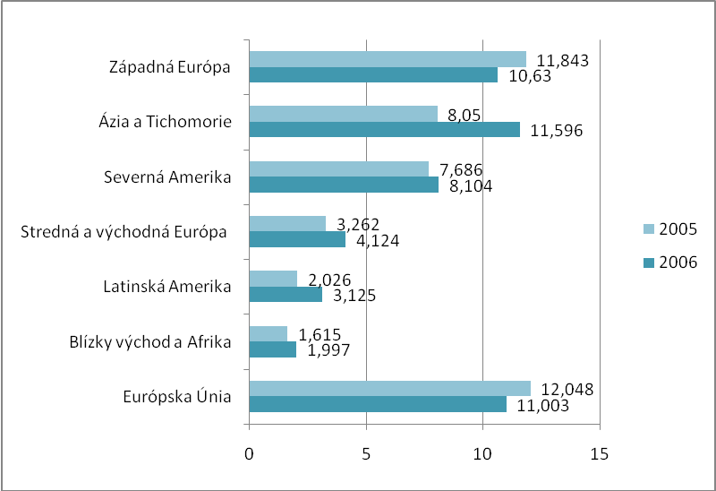
Graf č. 2: porovnanie strát v rokoch 2005 a 2006 podľa regiónov (v mil. USD)

Ako bolo uvedené najvyššie straty spôsobilo softwarové pirátstvo v krajinách s relatívne nízkou mierou softwarového pirátstva. Tieto krajiny sa okrem iného vyznačujú aj pomerne dobrou a rozsiahlou právnou ochranou softwaru. Na ochranu softwaru boli vo svete prijaté mnohé medzinárodné zmluvy, napríklad zmluva TRIPS (trade-related aspects of intellectual property rights), WIPO Copyright Treaty a Bernský dohovor.
V rámci legislatívy Európskej Únie bola prijatá smernica Rady č. 91/250/EEC o právnej ochrane počítačových programov. Dokonca existoval návrh smernice, ktorá mala oficiálne umožniť patentovateľnosť počítačových programov, tento návrh však Európsky parlament neprijal. Na národnej úrovni bývajú počítačové programy chránené v rámci autorského práva a ochranu pred neoprávneným využívaním im poskytujú aj ustanovenia trestných kódexov. Napriek množstvu týchto právnych predpisov úroveň softwarového pirátstva je stále príliš vysoká a straty každoročne narastajú. Sú tieto právne predpisy neefektívne? Prečo užívatelia softwaru riskujú právne postihy a napriek hrozbe trestu naďalej využívajú nelegálny software? Ako sa dá znížiť miera softwarového pirátstva na prijateľnú úroveň a akú úlohu pri tom zohráva právo?

Softwarové pirátstvo je druh priamej počítačovej kriminality, ktorý spočíva v neoprávnenom protiprávnom používaní, kopírovaní, upravovaní, rozširovaní, alebo v inom protiprávnom nakladaní s počítačovými programami, resp. so softvérom, pričom nehrá úlohu či tento software, alebo počítačové programy boli získané legálnym, ale aj nelegálnym spôsobom. Za softwarového piráta môžeme považovať každého, kto protiprávne nakladá so softwarom, teda fyzické, ako aj právnické osoby. Voči právnickým osobám však nemožno uplatňovať za takéto protiprávne konanie trestnoprávne sankcie nakoľko tieto osoby nemajú v Slovenskom právnom poriadku trestnoprávnu subjektivitu. Business software alliance (ďalej len ,,BSA“) rozdeľuje softwarové pirátstvo aj podľa subjektov, ktoré sa ho dopúšťajú. Softwarového pirátstva sa podľa čelenia uvedeného na stránkach BSA dopúšťajú napríklad koncoví užívatelia, predajcovia softwaru, ale napríklad aj výrobcovia softwaru. Najčastejšie sa však počítačového pirátstva dopúšťajú koncoví užívatelia softwaru.

Teraz by som sa rád pozastavil nad otázkou, prečo sa tieto subjekty dopúšťajú softwarového pirátstva. Pri softwarovom pirátstve, rovnako ako pri krádeži ide najmä o ekonomickú motiváciu. V tomto prípade najčastejším dôvodom softwarového pirátstva je práve bezplatné využívanie softwaru. Napomáha tomu aj povaha softwaru, ako nehmotného statku. Škodu, vznikajúcim neoprávneným využívaním softwaru nie je na rozdiel, napríklad od krádeže auta priamo vidieť. Keď susedovi ukradnete auto ten asi z toho nebude nadšený, nakoľko sa zmenší jeho majetok a nebude môcť svoje auto využívať. Avšak keď si od suseda odkopírujete počítačový program, ktorý si kúpil jeho majetok sa nezmenší, ani nestratí možnosť zakúpený software využívať. Priama škoda vzniká len výrobcovi softwaru tým, že predá menšie množstvo originálneho softwaru. Výrobcovi tak vzniká nebezpečenstvo, že peniaze vložené do vývoja softwaru sa nevrátia.
Softwarové pirátstvo podporuje aj skutočnosť, že kópiu softwaru je možné v dnešnej dobre vyhotoviť veľmi jednoducho s minimálnymi nákladmi. Ceny DVD/CD-RW mechaník sa dnes pohybujú pod úrovňou 1000,-Sk s DPH a média stoja menej ako 20,-Sk za kus. Na internete sa tiež dajú nájsť rôzne programy na napaľovanie a zálohovanie originálnych nosičov, dokonca aj takých, ktoré sú chránené proti kopírovaniu.

Na skúmanie skutočného a predpokladaného správania jednotlivcov sa v súčasnosti stále viac používa teória hier (Game Theory). Práve túto teóriu som sa rozhodol použiť pri skúmaní správania užívateľov a na hľadanie odpovede prečo užívatelia využívajú nelegálny software. Následne sa pokúsim definovať úlohu práva, ako prostriedku ochrany legálneho softwaru.
Teória hier je odvetvím aplikovanej matematiky. Táto teória ,,Používa modely na skúmanie interakcií s formalizovanou štruktúrou pohnútok. Skúma predpokladané a skutočné správanie sa jednotlivcov v hrách, rovnako ako aj optimálne stratégie“. Teóriu hier prvýkrát formulovali John von Neumann a Oskar Morgenstern v knihe Teória hier a ekonomické správanie (Theory of Games and Economic Behavior, 1944). V teórii hier sa postupom času vytvorilo mnoho modelov hier a matematických rovníc, ktoré sa na tieto modely aplikovali. Pre svoju analýzu som sa rozhodol vybrať hru, nazvanú ,,väzňova dilema“. Túto hru spopularizoval matematik Albert W. Tucker a táto si našla uplatnenie v mnohých oblastiach vedy.

Pred aplikáciu väzňovej dilemy na konkrétne ľudské správanie, musíme sa ešte zastaviť pri teórii rozhodovania. Napred si však treba položiť si otázku či daný subjekt, ktorého rozhodovanie budeme skúmať sa dá považovať za racionálny, nakoľko väzňova dilema vychádza z toho, že subjekty hrajúce túto hru, sa budú chovať racionálne. Teória rozhodovania nám hovorí, že subjekt je racionálny vtedy, ak jeho rozhodovanie je uvedomelé, zamerané na dosiahnutie určitého cieľa (,,Goal“) a využíva všetky dostupné informácie a prostriedky na jeho dosiahnutie. Je teda správanie softwarových pirátov racionálne? Odpoveď je, že áno. Na dosiahnutie svojho cieľa, ktorým je bezplatné využívanie softwaru, využívajú všetky dostupné prostriedky, ako aj všetky svoje vedomosti a znalosti. To že cieľ je v rozpore s platnými právnymi predpismi, alebo morálkou nemá na racionalitu ich správania žiadny vplyv. Racionálne sa môžu chovať aj subjekty porušujúce právne, alebo morálne normy, ak tak konajú za účelom dosiahnutia svojho cieľa.

Klasická hra väzňovej dilemy má vždy dvoch hráčov. Hráči majú v tejto hre dve možné alternatívy správania a to: spolupracovať (cooperate) teda nasledovať rovnaký záujem, alebo zradu (defect), teda sledovať vlastné záujmy. Hra sa môže opakovať len raz, alebo môže mať viacero opakovaní. V prípade dvoch a viacerých hier hovoríme o opakovanej hre. Klasickou väzňovou dilemou sa dá nazvať situácia znázornená nasledujúca dvojmaticou:

hráč 1
hráč 2 |  | spolupráca | zrada
hráč 2 | spolupráca | (výhra, výhra) | (veľká strata, veľká výhra)
hráč 2 | zrada | (veľká výhra, veľká strata) | (strata, strata)

Tabuľka č. 1: Dvojmatica väzňovej dilemy
pričom platí že:
veľká strata < strata < výhra < veľká výhra

Z uvedenej dvojmatice vyplýva, že sebeckým správaním t.j. zradou, môže niektorý z hráčov získať omnoho viac, než spoluprácou. V prípade, že súčasne s ním zradí aj druhý hráč, stratia obaja. Sebeckým správaním teda môže hráč veľa získať, alebo stratiť. Za takejto situácie je najvýhodnejším riešením pre hráčov spolupracovať. Spolupráca zaistí obom hráčom zisk. Tento síce nebude taký veľký, ako keby sa niektorý z nich zachoval sebecky ale je istý a nikto neprerobí. Spolupráca navyše motivuje hráčov opakovať tu istú a teda aj opakovanie získavať. Tento stav bude predstavovať tzv. rovnováhu (equilibrium).
V prípade, opakovaných hier, bude spolupráca vynútená samotným opakovaním hry, nakoľko účastník hry, ktorý v jednom kole prehral, nebude mať záujem hrať ďalšiu hru v prípade, že by mu nepriniesla výhru. Zradený hráč tiež môže mať snahu, oplatiť druhému účastníkovi jeho zradu v predchádzajúcej hre. Otázkou zostáva, či je možné považovať spoluprácu hráčov v tejto hre za tzv. Nashove equilibrium (rovnováhu). Nashova rovnováha predstavuje stav, keď každý hráč predpokladá, že pozná rovnovážnu stratégiu ostatných hráčov, a žiaden z hráčov nemôže získať viac zmenou svojej stratégie. Ak každý hráč má vybratú stratégiu a žiaden ďalší hráč nemôže profitovať zo zmeny svojej stratégie, zatiaľ čo iní hráči ponechajú ich stratégie nezmenené, potom súčasný súbor strategických volieb a príslušné odmeny (výhry) ustanovia Nashovu rovnováhu. Inými slovami povedané, pre to, aby sme mohli hovoriť o Nashovej rovnováhe, každý hráč musí odpovedať záporne na otázku: ,,Ak poznám stratégie iných hráčov a vykonanie týchto stratégii hráčmi je 100% iste, môžem profitovať zo zmeny mojej stratégie?" Takto chápané Nashove equilibrium je možné považovať za stabilné, ak malá zmena v pravdepodobnostiach jedného hráča vedie k situácii, kde platia dve podmienky:
1. hráč ktorý neuskutočnil zmenu stratégie nemá lepšiu stratégiu s ohľadom na nové okolnosti
2. hráč ktorý uskutočnil zmenu, teraz hrá zo striktne horšou stratégiou
Ak sú obe podmienky splnené, tak hráč, ktorý zmenil stratégiu, sa ihneď vráti k Nashovemu equilibriu. V našom prípade strach z trestu za zradu v predchádzajúcej hre, povedie účastníkov hry v ďalších kolách k spolupráci. Ak by sme takúto hru opakovali do nekonečna hráči budú mať tendenciu spolupracovať, a to aj napriek tomu že obaja hráči budú niekedy zrádzať. Strach z trestu za zradu ich však bude viesť k spolupráci. Tento stav potom vytvorí dokonalé Nashove equilibrium.

Ako však zabezpečiť spoluprácu hráčov a teda aj equlibrium v prípade, že nedôjde k opakovaniu hry. V tomto prípade teória hier predpokladá existenciu vynútiteľných pravidiel hry alebo aspoň existenciu dohôd, ktorých dodržiavanie sa dá vynútiť. Vynútiteľnosť pravidiel hry, alebo dohôd hráčov predpokladá existenciu určitej autority, ktorá ma právomoc potrestať hráčov v prípade ich porušenia. Tu existuje priestor práve pre právo ako nástroj vymáhania existujúcich práv a povinnosti vyplývajúcich subjektom právnych predpisov alebo zo zmlúv.

Ak aplikujeme teda väzňovu dilemu na prípad dvoch užívateľov softwaru, títo budú mať na výber medzi legálnym softwarom a pirátskou kópiou. Dvojmatica tejto aplikácie pri jednom opakovaní hry bude vyzerať nasledovne:

užívateľ 1
užívateľ 2 |  | legálny software | pirátska kópia
užívateľ 2 | legálny software | (užívanie softwaru, užívanie softwaru) | (pocit krivdy, bezplatné užívanie softwaru)
užívateľ 2 | pirátska kópia | (bezplatné užívanie softwaru, pocit krivdy ) | (bezplatné užívanie, bezplatné užívanie )

Tabuľka č. 2: Dvojmatica väzňovej dilemy aplikovaná na softwarové pirátstvo

Kde: pocit krivdy < užívanie softwaru < bezplatné užívanie softwaru

Z uvedenej dvojmatice sa javí, že používaním pirátskeho softwaru môžu užívatelia len získať. Treba si však uvedomiť, že bezplatné užívanie softwaru nesie v sebe riziko právneho postihu, vrátane trestného stíhania. Bezplatné užívanie softwaru však môže byť pre obidvoch užívateľov výhodné len pri jednom opakovaní hry. Bezplatným užívaním softwaru síce samotným užívateľom škoda nevzniká, ale vzniká škoda výrobcom a distribútorom softwaru. Pri opakovaní hry treba brať do úvahy, že straty spôsobené softwarovým spoločnostiam nelegálnym užívaním softwaru kumulatívne každým opakovaním hry rastú a tieto finančné prostriedky im môžu chýbať pri vývoji a ďalšom zdokonaľovaní softwaru. V konečnom dôsledku budú tieto straty viesť k zdražovaniu softwaru a k znižovaniu jeho kvality, ako aj kvality služieb s ním poskytovaným. Nakoniec tieto straty môžu viesť až k zániku softwarových spoločností.
Softwarové pirátstvo teda netreba chápať izolovane, ale treba si uvedomiť širšie súvislosti, ako aj jeho dôsledky, vrátane tých ekonomických. Argumenty typu keď: naplatia ostatní, prečo by som mal platiť ja, nie sú v tomto prípade akceptovateľné. Je samozrejme pochopiteľné, že tí, čo za software zaplatili, sa cítia ukrivdení tým, že niekto bezplatne využíva to, za čo oni zaplatili. Ľudia si musia uvedomiť, že softwarové pirátstvo sa dotýka každého z nás, a že nie je len otázkou výrobcov a distribútorov softwaru a ich loby. Ako paralelu si dovolím použiť porovnanie s čiernymi pasažiermi v MHD. Treba si uvedomiť, že v podstate sa vozia za peniaze tých, čo platia a straty z toho vzniknuté sa prejavia v zvýšovaní cestovného. Nakoniec, keď nebude nikto za MHD platiť, doprava sa zruší a všetci budú musieť chodiť pešo, alebo taxíkom.

Pri používaní softwaru dochádza k opakovaniu tejto hry vo veľkom meradle. Celosvetovo máme už vyše miliardu užívateľov softwaru a tisícky softwarových produktov. Pri takomto objeme užívateľov a narastajúcich stratách, ako aj nákladoch na vývoj softwaru je len otázkou času, kedy straty produkované softwarovým pirátstvom sa dotknú platiacich užívateľov. V súčasnosti vzhľadom na klesajúcu cenu doláru, ako aj vzhľadom na to, že výrobcovia softwaru našli spôsoby, ako znížiť náklady na distribúciu situácia ešte nie je kritická. Náraste strát nad neudržateľnú úroveň je však len otázkou času, kedy sa softwarové pirátstvo dotkne každého jedného užívateľa softwaru bez ohľadu na to či užíva software legálne alebo nie.
Pri opakovaní tejto hry, by malo práve využívanie legálneho softwaru predstavovať Nashove equilibrium. V súčasnosti sa však toto equilibrium stále nedosahujeme. Postupom času, ako budú narastať straty softwarových spoločnosti a ako sa pirátstvo bude negatívne dotýkať všetkých užívateľov, budú títo nútení dosiahnuť equilibrium. Dovtedy však softwarovým spoločnostiam vzniknú miliardové škody a mnohé z týchto spoločností zaniknú. Je teda žiadúce, aby sme nečakali na dosiahnutie equilibria prirodzenou cestou. Musíme nájsť spôsoby ako donútili užívateľov dosiahnuť equilibrium skôr.

Ako však toto equilibrium dosiahnuť? Treba si uvedomiť, že základný kameň úrazu je v nás ľuďoch. V tom, ako vnímame prostredie okolo nás, a ako si vážime svoje okolie, prírodné bohatstvo, ako aj prácu iných ľudí. V dnešnej dobre, keď stojíme pred globálnymi problémami, ako je globálne otepľovanie, potravinová kríza, chudoba nemôžeme si dovoliť pokračovať v sebeckom správaní. Ako prvé, by sme mali prehodnotiť svoj postoj k svojmu správaniu a prestať byť bezohľadní a chovať sa tak, ako by to nebol nás problém. Ďalším krokom, by malo byť zvýšenie vzdelanosti a informovanosti o probléme softwarového pirátstva. Čo sa týka práva, ako prostriedku zabezpečenia ochrany softwaru, netreba produkovať ďalšie právne normy, ale treba posilniť vymáhateľnosť a aplikovateľnosť noriem už platných, nakoľko ich vymožiteľnosť je minimálna. Treba vytvoriť špeciálne policajné útvary a jednotky zaoberajúce sa softwarovým pirátstvom a zabezpečiť ich potrebným vybavením a právomocami. Taktiež je potrebné zlepšiť cezhraničnú spoluprácu policajných a justičných orgánov pri boji so softwarovým pirátstvom, nakoľko pirátstvo nie je problémom jednej krajiny, ale je globálnym problémom.

Literatúra:
[1] Informácie o softvérovej kriminalite (vyhľadané na internete 5.5.2008 na http://w3.bsa.org/slovakia/antipiracy/)
[2] Druhy softwarovej kriminality (vyhľadané na internete 5.5.2008 na http://w3.bsa.org/slovakia//antipiracy/Types-of-Piracy.cfm)
[3] Štvrtá výročná globálna štúdia BSA a IDC o softvérovom pirátstve (vyhľadané na internete 6.5.2008 na http://w3.bsa.org/slovakia//upload/GlobalPiracyStudy2006SK.pdf)
[4] Tabuľka o miere softvérového pirátstva vo svete v roku (vyhľadané na internete 6.5.2008 na http://w3.bsa.org/slovakia//upload/piracytable2007SK.pdf)
[5] Wikipédia - Teória hier (vyhľadané na internete 6.5.2008 na http://sk.wikipedia.org/wiki/Te%C3%B3ria_hier)
[6] Wikipedia - The Game theory (vyhľadané na internete 6.5.2008 na http://en.wikipedia.org/wiki/Game_theory)
[7] Wikipedia - The Prisoner`s Dilemma (vyhľadané na internete 5.6.2008 na http://en.wikipedia.org/wiki/Prisoner_dilemma)
[8] Wikipedia - The Nash equilibrium (vyhľadané na internete 6.5.2008 na http://en.wikipedia.org/wiki/Nash_equilibrium)

Kontaktné údaje na autora – email:
Milan Borodovčák, Obchodná fakulta, Ekonomická Univerzita v Bratislave, Dolnozemská cesta 1, 852 35 Bratislava, e-mail: mborodovcak@euba.sk

Štvrtá výročná globálna štúdia BSA a IDC o softvérovom pirátstve [http://w3.bsa.org/slovakia//upload/GlobalPiracyStudy2006SK.pdf]
Druhy softwarovej kriminality [http://w3.bsa.org/slovakia//antipiracy/Types-of-Piracy.cfm]
Wikipédia – Teória hier [http://sk.wikipedia.org/wiki/Te%C3%B3ria_hier]
Wikipedia – The Nash equilibrium [http://en.wikipedia.org/wiki/Nash_equilibrium]

